Контрольная работа для промежуточной аттестации по алгебре, 9 класс
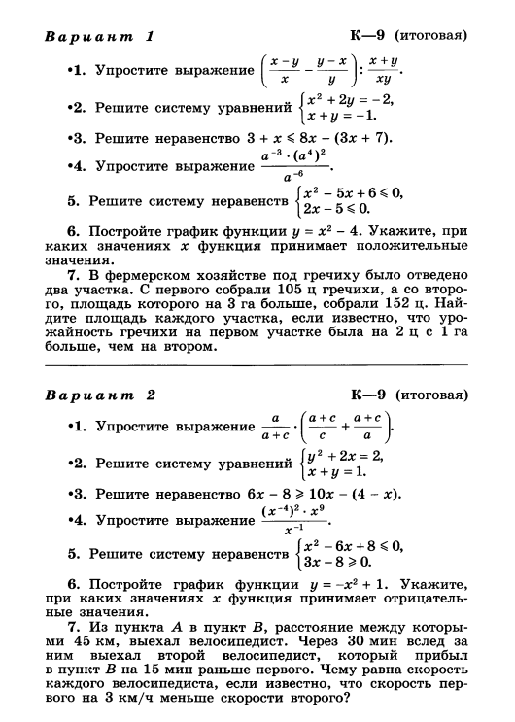

Критерии оценивания
На выполнение работы отводится 2 часа.
В работе используются задания с развернутым ответом.
Каждый верный ответ к заданиям 3,4 оценивается в 1 балл, за неверный ответ и отсутствие ответа выставляется 0 баллов. За безошибочное решение каждого задания 1,2,5,6 выставляется 2 балла, за 7 – 3 балла, за незавершенное решение и отсутствие решения выставляется 0 баллов.

Максимальное количество баллов – 13
Баллы | 0-4 | 5-9 | 10-11 | 12-13
Отметка | 2 | 3 | 4 | 5

